Министерство образования Республики Марий Эл
Государственный комитет Республики Марий Эл
по профессиональному образованию
ГБОУ СПО Республики Марий Эл
«Марийский лесохозяйственный техникум»

Внеклассное мероприятие

«Автопробег»

по дисциплине ОДП.12. «Физика»

В пробеге участвуют обучающиеся
группы мк-11 и группы мк-12
по профессии «Машинист крана (крановщик)»

Организатор пробега:
Ахмадиева Лилия Вагизовна,
преподаватель физики
ГБОУ СПО РМЭ «МЛТ»

Йошкар - Ола
2013 год

Цели:
- образовательные:
- расширить и углубить знания по физике;
- проверить степень усвоения знаний учащихся по физике;
- установить всеобщий характер законов природы;
- развивающие:
- расширить кругозор учащихся;
- активизировать мыслительную деятельность учащихся;
- развить умение концентрировать внимание на основном.
- воспитательные:
- способствовать установлению уважительного отношения к соперникам;
- создать эмоциональные условия для самоутверждения личности;
- укрепить веру в свои знания и силы.

Оформление
- Плакат «Ударим автопробегом по безграмотности!»
- Дорожные знаки.
- Чёрный ящик.
- Стол жюри.
- Названия команд (надписи на штативе)
- Формулы (комплекты).
- Машинки-4 шт
- Плакат «Счастливого пути!»
- Плакат «Автопробег по знаниям»
- Микрофон.
- Презентация «Автопробег»

Ход игры
Ведущий: Внимание, внимание! "Добрый вечер, дорогие друзья!" Мы рады приветствовать вас!
Сегодня у групп МК-11 и МК-12 по профессии «Машинист крана (крановщик)» знаменательный день: сейчас здесь стартует первый в их профессии автопробег. Вспоминая слова великого комбинатора О.Бендера и перефразируя их, сообщаем, что сегодняшнее соревнование пройдёт под девизом «Ударим автопробегом по безграмотности!»
Приветствие
Ведущий:
Добрый день, уважаемые участники автопробега, представители ГИБДД, болельщики!
Итак, было решено отправиться в путь 2 экипажами на грузовых автомобилях разных марок. Через некоторое время представители ГИБДД вручат вам транспортные средства. А сейчас мы познакомим вас с теми, кто будет сопровождать вас в пути и оценивать ваши действия.
Итак,
Начальник ГИБДД…подполковник милиции Сабанцева Ю.П. (зам директора по МР)
Старший инспектор ГИБДД…майор Семенова А.Г. (педагог-психолог)
Инспектор ГИБДД…капитан Губайдуллин Айдар (обучающийся 2 курса)
Инструктор по вождению …Акланов Дмитрий (обучающийся 2 курса)

Маршрут наш долгий, а поэтому перед отправлением нам необходимо хорошо познакомиться и подружиться. Итак, знакомство. В течение 1 минуты необходимо ответить на 5 вопросов. Время пошло.

Отвечают на вопросы анкеты:
- Сколько человек за столом имеют зелёные глаза?
- Самое популярное имя в вашей команде?
- Сколько дверей вы открыли, идя сегодня на занятия?
- Назовите авторов ваших учебников физике.
- Кем работает в техникуме Батанов Дмитрий Николаевич?

Техосмотр
Ведущий:
Будем считать, что экипажи морально готовы.
Но, чтобы получить официальное разрешение на автопробег, машины должны пройти техосмотр. Для того чтобы пройти техосмотр, экипажам будут даны картинки в разрезанном виде, которые они должны правильно и быстро собрать, так же правильно ответить на вопросы с оборотной стороны карточки.
- При движении автомобиля стрелка спидометра «замерла» на отметке «45» его шкалы. Как движется автомобиль в этом случае?
- Почему надо беречь смазочные материалы от попадания в них песка и пыли?
- Как называется длина траектории движения?
- Величина, показывающая как быстро меняется координата-это…

На картинках фото автомобилей и вопросы.
Жюри оценивают первый конкурс и выставляют первые оценки.

Ведущий: Слово жюри.
По итогам первого конкурса, инспекторы вручают транспортные средства командам.

Экзамен в ГИБДД
Ведущий:
Поскольку соревнования проходят под девизом «Ударим автопробегом по безграмотности», то, прежде, чем дать старт автопробегу, необходимо участникам сдать экзамен на знания ПДД.

Итак, экипажи готовы?
$$S=v_{0}t+\frac{{at}^{2}}{2}$$

Экипажам выдаются карточки с фрагментами формул по физике.

Ведущий: Слово жюри о полученных оценках и допуске к старту.
Жюри оценивают второй конкурс и выставляют оценки.

Разгон
Ведущий: Итак, разрешение на выезд получено. Экипажи стартовали на своих автомобилях. И сейчас им на этапе разгона предстоит показать пантомиму в танце.
Экипажам выдаются карточки с заданиями.
Жюри оценивают второй конкурс и выставляют оценки.

Станция техобслуживания
Ведущий:
Ну что ж, команды разогнались и не успели отъехать на четверть пути, как экипажам потребовалась остановка – станция техобслуживания. Машины проходят проверку всех узлов, комплектацию автомобиля. Экипажам сейчас предстоит внимательно осмотреть свои машины и назвать как можно больше физических параметров, характеризующих автомобиль. Например, давление в шинах автомобиля, сила тока в обмотке стартёра, электролит в акккумуляторе и т.д.

Время -1,5 мин. Зачитывают и сдают в жюри. Инспекторы ГИБДД проверяют это задание.

Автомагазин
Ведущий:
А на пути нашего дальнейшего движения – автомагазин. И мы предлагаем заглянуть сюда.
Чёрный пакет:
- Предлагаем вам купить изделие. Так часто называют эту деталь водители, которые провели немало часов в пути, и о ней же поётся в известной песне…(баранка)
- Совсем недавно вышел закон о запрете использования этого на автомобиле. Что в чёрном ящике? (сотовый телефон)

Автокемпинг
Ведущий:
А мы движемся дальше. Пройдено больше половины пути, пора и отдохнуть. А вот и автокемпинг. Здесь экипажам можно отдохнуть, расслабиться и развлечься. Именно здесь можно вспомнить старые русские народные сказки, да не простые, а с физическим содержанием. Например, сказку «Колобок».
Сказка: Жили-были старик со старухой. И не было у них детей. Вот и говорит старик:
-Испеки-ка мне, старуха, колобок, да не простой, а с заданными параметрами. Формы он должен быть сферической с радиусом 20 см. Плотность его должна быть не меньше 700 кг/м³, а масса 2кг.
Постаралась старуха, приложила усилие в 1200 Н, скатала колобок да положила в печь с температурой 180 градусов….
А что было дальше с колобком? – Придумайте! Время – 5мин.
(чтение сказок, оценка жюри)

Автозаправочная станция
Пока экипажи заняты сочинением сказки, мы предлагаем болельщикам заправить автомобили своих команд.
машина - шина
побег – пробег
свет – привет
газ – ваз
фара - пара

Выдаются слова-рифмы, болельщики сочиняют стихи.

Обгон разрешён!
Ведущий:
Автопробег подходит к концу, экипажи выходят на финишную прямую. И самое время обратить внимание на дорожный знак «обгон разрешён». Да, действительно, сейчас всё зависит от того, кто кого обгонит, у кого скорость больше?
Членам экипажей, используя наши подсказки надо пройти по определенному маршруту, найти задания и выполнить их.
Задания – ребусы.
Поехали!

Ведущий:
Итак, автопробег завершён, осталось красиво выстроиться в колонну. Для этого предоставляем слово начальнику ГИБДД подполковнику Сабанцевой Ю.П.
Подведение итогов автопробега, поздравление.

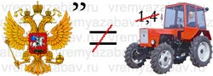

генератор

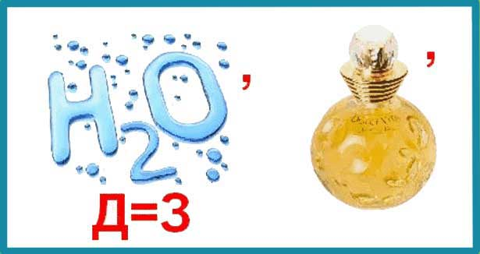
воздух

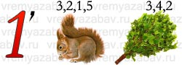
колебание

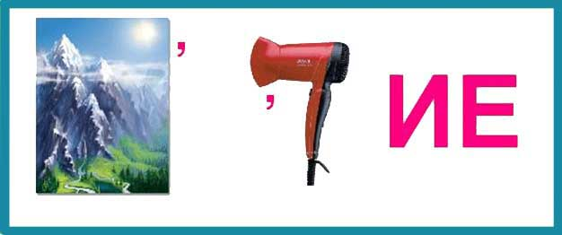
горение

